- Назначение и условия применения программы
Программа предназначена для ведения учёта товаров, поставщиков и закупок.
Процессор- AMD Ryzen 5 3500 6-Core Processor 3.59 GHz
Оперативная память- 16,0 Гб
Видеокарта- NVIDIA GeForce GT 710
Требования к программным средствам:
Для корректной работы программы необходимо: Microsoft Windows 10 корпоративная; программа MS Access 2016
- Характеристика программы
Программа должна обеспечивать следующие функции:
- Добавление, удаление и редактирование записей в таблицах «Закупки», «Поставки», «Товар»
- Поиск записей по имеющимся полям (Закупки – id, id товара, кол-во деталей, дата, общая сумма, id поставщика. Поставки – id, название, телефон, адрес. Товар – id, название детали, артикул, цена.)
- Переход по формам через кнопки перехода:
Главная(Form1) – товар, товар – Главная(Form1); Главная(Form1) – поставки, поставки -- Главная(Form1); Главная(Form1) – база данных, база данных -- Главная(Form1).
- Поиск поставщика по адресу.
- Поиск закупки по дате.
- Информация о том, какой товар поставляет фирма.
- Поиск товара по артикулу .
- Поиск поставщика по адресу
- Формирование отчетов: товар, закупки, поставщики.
- Обращение к программе
Microsoft Access - это система управления базами данных (СУБД) от Microsoft, которая сочетает в себе реляционную базу данных Access (ACE) с графическим пользовательским интерфейсом и инструментами разработки программного обеспечения. Это приложение входит в пакет Microsoft 365, включено в профессиональную версию и выше или продается отдельно.
1 Запрос: ввести адрес поставщика
Конструктор:
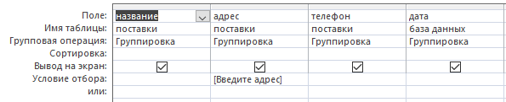
SELECT поставки.название, поставки.адрес, поставки.телефон, [база данных].дата
FROM товар INNER JOIN (поставки INNER JOIN [база данных] ON поставки.Код_П = [база данных].код_П) ON товар.код_Т = [база данных].код_Т
GROUP BY поставки.название, поставки.адрес, поставки.телефон, [база данных].дата
HAVING (((поставки.адрес)=[Введите адрес]));
2 Запрос: введите дату покупки детали у поставщика
Конструктор:
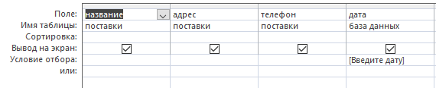
SELECT поставки.название, поставки.адрес, поставки.телефон, [база данных].дата
FROM товар INNER JOIN (поставки INNER JOIN [база данных] ON поставки.Код_П = [база данных].код_П) ON товар.код_Т = [база данных].код_Т
WHERE ((([база данных].дата)=[Введите дату]));
3 Запрос: отображение товаров у которых цена ниже 240000 рублей
Конструктор:
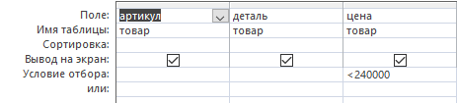
SELECT товар.артикул, товар.деталь, товар.цена
FROM товар INNER JOIN (поставки INNER JOIN [база данных] ON поставки.Код_П = [база данных].код_П) ON товар.код_Т = [база данных].код_Т
WHERE (((товар.цена)<240000));
- Входные и выходные данные
Входные данные:
Таблица “Товар”
Поля | Тип данных
Id товара | Счетчик
Деталь | Текстовый
Артикул | Текстовый
Цена | Денежный

Таблица “Поставки”
Поля | Тип данных
Id поставщика | Счетчик
Название | Текстовый
Телефон | Текстовый
Адрес | Текстовый

Таблица “База данных”
Поля | Тип данных
Id базы данных | Счетчик
Id товара | Числовой
Id поставщика | Числовой
Дата | Дата и время
Кол-во | Числовой
Общая сумма | Денежный

Выходная информация:
Выходные данные организованы в виде таблиц.
Сообщения об ошибках
- В поле “дата” был указан “текстовый” тип данных
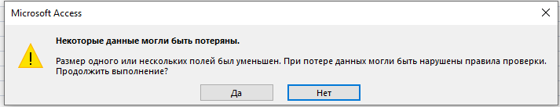
- Неверное название поля
